**CATÁLOGO DE PRODUCTOS!!!**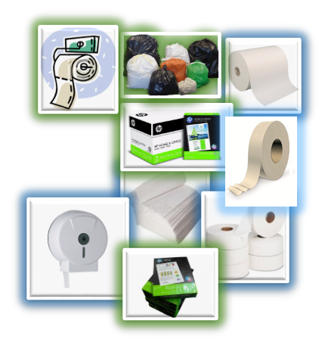

* **PAPEL HIGIÉNICO ALTO DIÁMETRO**
* **PAPEL HIGIENICO TRADICIONAL**
* **TOALLAS SECANTE DE MANO**
* **SERVILLETAS DE MESA**
* **SERVILLETAS INTERCALADAS**
* **BOLSAS PLASTICAS**
* **PAPEL PARA FOTOCOPIADORA**
* **Y MUCHO MASS...**
* **PAVECA**
* **LUCIANOS**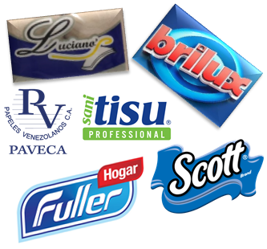
* **SCOTT**
* **FULLER**
* **BRILUX**

**PRECIOS DE NUESTROS PRODUCTOS SOLO POR EL DIA DE LA FECHA  DE EMISIÓN DEL CATÁLOGO…**

***CONSULTE ANTES DE CUALQUIER OPERACIÓN…***

**GRACIAS!!!**

**FAVOR REALIZAR TRANSFERENCIA:**

**BANCO NACIONAL DE CREDITO BNC**

**A NOMBRE DE: GRUPO HIERRO, C.A.**

**RIF. J-40298164-3**

**Papel Higiénico Institucional (PAVECA)**

BULTO DE 4 UNIDADES. DIÁMETRO: 9”. Hoja Sencilla, Color Natural, 200 Metros

**BS. 58.000,00**

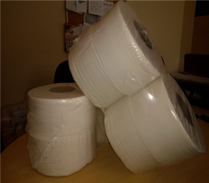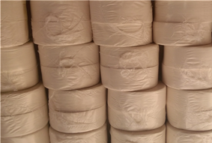

**LUCIANOS Papel Higiénico Institucional.**

BULTO DE 6 UNIDADES. DIÁMETRO: 9”, **DOBLE HOJA**, Color Blanco, 250 Mts, Clase A.

**BS. 129.900,00**

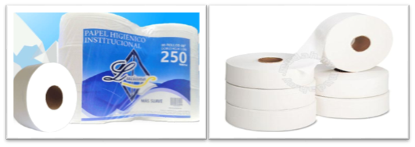

**BRILUX Papel Higiénico Institucional.**

BULTO DE 4 UNIDADES. DIÁMETRO: 9”, DOBLE HOJA, **Color Blanco**, **200 Mts**, Clase A.

**BS. 99.900,00**

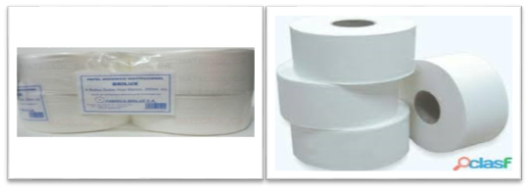

**SCOTT/LUCIANOS Papel Higiénico Institucional.**

BULTO DE 6 UNIDADES, DIÁMETRO: 9”. DOBLE HOJA, Color Natural, 250 Mts,

**AGOTADO!!!**

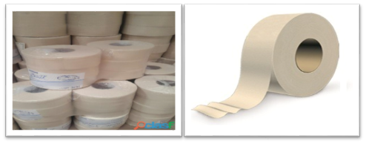

**HORECLI Papel Higiénico Convencional (PAVECA)**

BULTO DE 16 PAQUETES DE 2 ROLLOS (32). Color Blanco, Tamaño Tradicional, 600 hojas

**BS. 136.700,00**

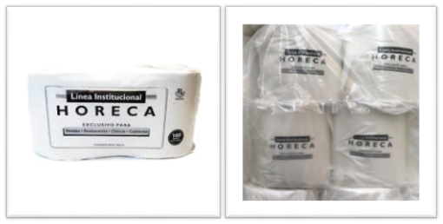

**Papel Higiénico Tradicional Luciano**

BULTO DE 12 PAQUETES DE 4 ROLLOS (48). Blanco,  280 hojas dobles

**Bs. 139.680,00**

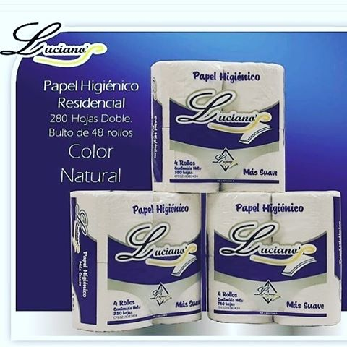

**Papel Higiénico Tradicional Rosal Plus**

BULTO DE 12 PAQUETES DE 4 ROLLOS (48). Blanco, 215 hojas

**Bs. 95.000,00**

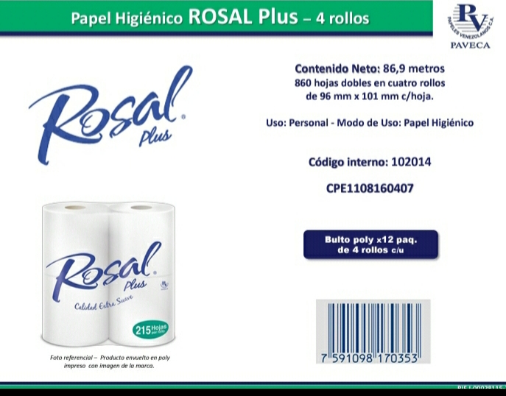

**SPRING SOFT Papel Higiénico Convencional (PAVECA)**

 BULTO DE 12 PAQUETES DE 4 ROLLOS (48). Blanco, Tradicional

**500 hojas Bs. 138.000,00**

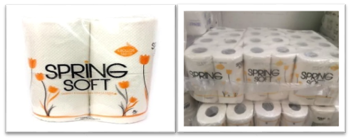

**SANITISU Papel Higiénico Convencional (PAVECA)**

BULTO DE 16 PAQUETES DE 2 ROLLOS (32). Color Blanco, Tamaño Tradicional, 1200 hojas.

**Bs. 272.000,00**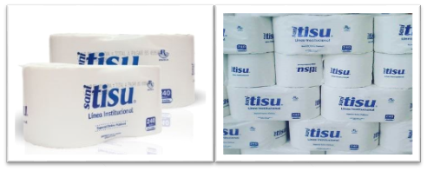

**HORECLI Papel Higiénico Convencional (PAVECA)**

BULTO DE 16 PAQUETES DE 2 ROLLOS (32). Color Blanco, Tamaño Tradicional, 1000 hojas

**BS. 227.000,00**



**Toalla Secante de Mano**

BULTO DE 6 ROLLOS.PRESENTACIONES: **100 METROS Y 130 METROS**

**100 METROS Bs. 162.000,00 / DE 130 METROS Bs.198.900,00**

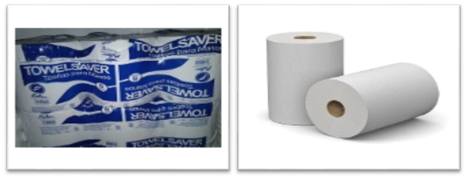

**Servilletas Pequeñas BRILUX**

BULTO DE 36 PAQUETES DE 250 SERVILLETAS PEQUEÑAS, COLOR BLANCO

**BS. 440.000,00**

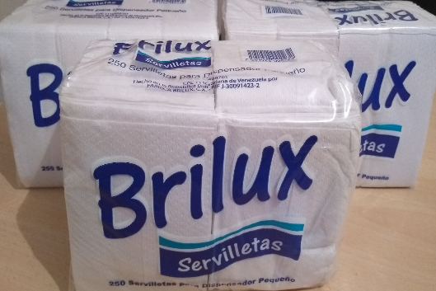

**Don Toallin PAVECA**

BULTO DE 24 TOALLINES

**BsS. 168.500,00**

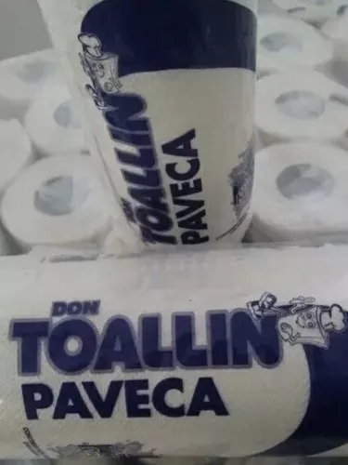

**Servilletas Cuadrada HORECLI (PAVECA)**

BULTO DE 15 PAQUETES 160 SERVILLETAS GRANDES.

**BS. 105.000,00**

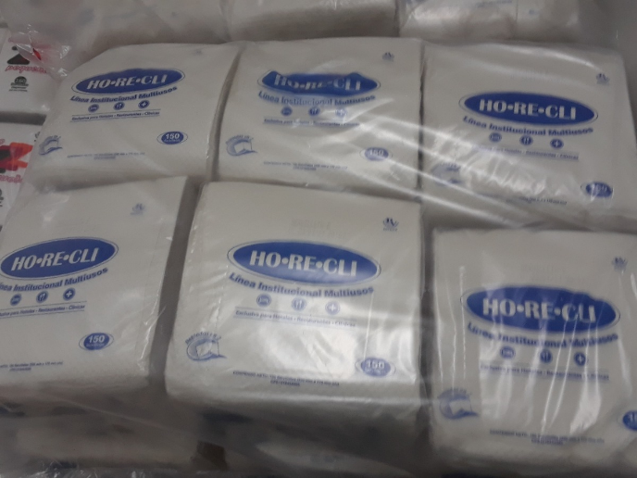

**Servilletas Grandes (PAVECA)**

BULTO DE 15 PAQUETES 160 SERVILLETAS GRANDES.

**BS. 115.000,00**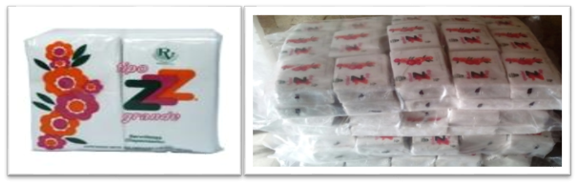

**Servilleta Z Pequeña (PAVECA)**

BULTO DE 20 PAQUETES 160 SERVILLETAS

**BS. 125.000,00**

**Toallas Intercaladas BRILUX**

BULTO DE 12 PAQUETES DE 180 TOALLAS INTERCALADAS

**Brilux Bs. 275.500,00**

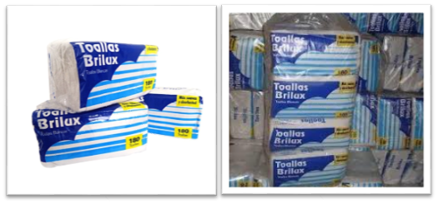

**Bolsas de Polietileno**

60 LITROS. BULTO DE 1000 BOLSAS

**Bs. 231.000,00**

**Bolsas de Polietileno**

30 LITROS. BULTO DE 1000 BOLSAS

**Bs. 165.000,00**

**Bolsas de Polietileno color Negro**

40 KILOS. CALIBRE 14 x UNIDAD **Bs. 1.250,00**

40 KILOS. CALIBRE 12 X UNIDAD **AGOTADO**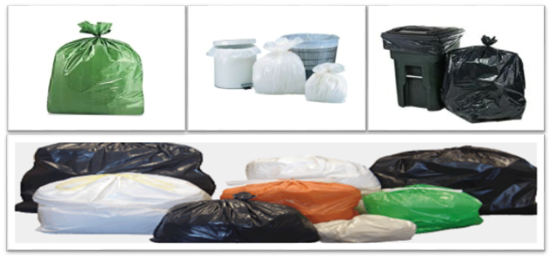

**PRODUCTOS DE LIMPIEZA**

CLORO CLON CAJA * 4 GALONES **Bs. 77.500,00**

DESINFECTANTE CAJA * 4 GALONES **Bs.** **98.800,00**

JABON LIQUIDO CAJA * 4 GALONES **Bs. 99.500,00**

DETERGENTE POLVO YAREX SACO * 10 KG **Bs. 229.900,00**